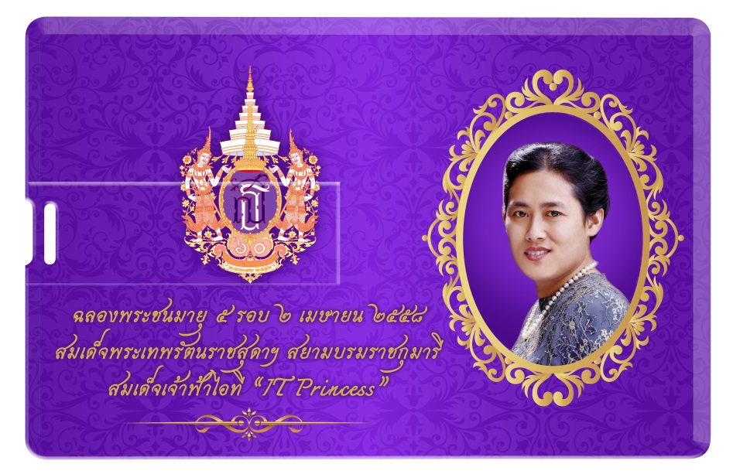
งานแถลงข่าว
“การ์ด ยูเอสบี สมเด็จเจ้าฟ้าไอที”
(แฟลช ไดร์ฟ) ชุดใหม่ 8 แบบ
รายได้หลังหักค่าใช้จ่าย
ทูลเกล้าฯ ถวาย โดยเสด็จพระราชกุศลตามพระราชอัธยาศัย

วันอังคารที่ 20 ตุลาคม 2558
เวลา 13.00 น. – 15.00 น.
ณ หอประชุมเล็ก ศูนย์วัฒนธรรมแห่งประเทศไทย
ถนนรัชดาภิเษก ห้วยขวาง
กำหนดการแถลงข่าว
การจัดทำ “การ์ด ยูเอสบี สมเด็จเจ้าฟ้าไอที” (แฟลช ไดร์ฟ) ชุดใหม่ 8 แบบ
วันอังคารที่ 20 ตุลาคม 2558 เวลา 13.00 น. – 15.00 น.
ณ หอประชุมเล็ก ศูนย์วัฒนธรรมแห่งประเทศไทย
ถนนรัชดาภิเษก ห้วยขวาง
.............................................................................................…………………

12.00 น. สื่อมวลชน แขกผู้มีเกียรติ ลงทะเบียน รับของที่ระลึก พร้อมรับประทานอาหารว่าง
13.30 น. ม.ล.ปนัดดา ดิศกุล รัฐมนตรีประจำสำนักนายกรัฐมนตรี ประธานพิธีฯ ถึงงาน
13.35 น. พิธีกรกล่าวต้อนรับ ม.ล.ปนัดดา ดิศกุล ประธานพิธีฯ พร้อมรับชมการแสดง
13.55 น. พิธีกรกล่าวเรียนเชิญ ม.ล.ปนัดดา ดิศกุล ประธานพิธีฯ ขึ้นกล่าวเปิดงาน
14.00 น. พิธีกรกล่าวเรียนเชิญ ดร.วิทูร กรุณา ประธานคณะบุคคลเกิดปีมะแม นางสาว
อัจฉราภรณ์ อินทรกำแหง ผู้อำนวยการโครงการจัดทำ “การ์ด ยูเอสบี สมเด็จเจ้าฟ้า
ไอที” นายสุเฑพ ศิลปงาม เลขาธิการคณะบุคคลเกิดปีมะแม และนายเสฏฐวุฒิ
ทัตสุระ ผู้อำนวยการเขต ห้างสรรพสินค้าโรบินสัน ขึ้นร่วมแถลงข่าว
14.05 น. ดร.วิทูร กรุณา กล่าวถึงความปลาบปลื้มในพระมหากรุณาธิคุณที่ทรงพระราชทาน
พระราชานุญาต (ชุดใหม่)
14.10 น. นางสาวอัจฉราภรณ์ อินทรกำแหง ผู้อำนวยการโครงการฯ กล่าวถึงแรงบันดาลใจและความภาคภูมิใจที่ได้เข้ามามีส่วนร่วมแห่งหน้าประวัติศาสตร์สำคัญครั้งนี้
14.20 น. นายสุเฑพ ศิลปงาม กล่าวถึง “แฟลช ไดร์ฟ สมเด็จเจ้าฟ้าไอที 8 แบบใหม่” และ
“แฟลช ไดร์ฟ ทองคำชิ้นเดียวของโลก” พร้อมช่องทางจัดจำหน่าย
14.30 น. นายเสฏฐวุฒิ ทัตสุระ กล่าวถึงความความภูมิใจที่ได้เข้ามามีส่วนร่วมในการเชิดชูพระเกียรติฯ
14.35 น. นายกฤษณะ ขวัญแพ บริษัท อีซีอี เมเนจเม้นท์ จำกัด แนะนำช่องทางจำหน่ายผ่าน
โซเชียล มีเดีย (Social Media)
14.40 น. เปิดโอกาสให้สื่อมวลชนถ่ายภาพร่วมประธานฯ และผู้ร่วมแถลงข่าว
14.50 น. พิธีกรกล่าวเรียนเชิญ ม.ล.ปนัดดา ดิศกุล ทำพิธีเปิดแสดง “แฟลช ไดร์ฟ สมเด็จเจ้าฟ้าไอที ทองคำชิ้นเดียวของโลก” ก่อนนำขึ้นทูลเกล้าฯ ถวายสมเด็จพระเทพรัตนราชสุดาฯ สยามบรมราชกุมารี พร้อมเปิดโอกาสสื่อมวลชนถ่ายภาพ
15.00 น. เสร็จสิ้นการแถลงข่าว

ความเป็นมาและวัตถุประสงค์
การจัดทำ “แฟลช ไดร์ฟ สมเด็จเจ้าฟ้าไอที”
.....................................................................

โครงการ การจัดทำ “การ์ด ยูเอสบี สมเด็จเจ้าฟไอที “ (แฟลช ไดร์ฟ ขนาด 8 GB) ริเริ่มขึ้นจากความตั้งใจของคณะบุคคลเกิดปีมะแม (สหชาติ) จำนวน 60 คน นำโดยนายสุเฑพ ศิลปะงาม และดร.วิทูร กรุณา ที่มีเป้าหมายต้องการจัดทำของที่ระลึกเพื่อร่วมเฉลิมฉลองและเชิดชูพระเกียรติ ในโอกาสที่สมเด็จพระเทพรัตนราชสุดาฯ สยามบรมราชกุมารี ทรงมีพระชนมายุครบ 5 รอบ ในวันที่ 2 เมษายน 2558 ซึ่งรัฐบาลและพสกนิกรชาวไทยถือเป็นปีอันเป็นมงคลยิ่ง

- ทำไม? ต้องเป็น การ์ด ยูเอสบี
คณะบุคลเกิดปีมะแม (ผู้จัดทำ) ได้ตระหนักในพระราชกรณีกิจของสมเด็จพระเทพรัตนราชสุดาฯ ซึ่งทรงให้ความสนพระทัยและส่งเสริมความรู้แก่ประชาชนชาวไทยด้วยกันในหลายด้าน และในด้านหนึ่งที่ทรงได้รับการเทิดทูนและยกย่องอย่างมากจากชาวต่างประเทศก็คือ พระราชจริยวัตรอันงดงามที่ทรงศึกษาและทรงใช้เทคโนโลยีสารสนเทศ (ไอที) ช่วยเหลือคนด้อยโอกาส โดยวารสาร “อินโฟแชร์” ซึ่งเป็นวารสารของสำนักงานด้านเทคโนโลยีสารสนเทศและสื่อสารของยูเนสโก ได้ตีพิมพ์บทความเฉลิมพระเกียรติ พร้อมถวายพระนาม “เจ้าหญิงไอที” หรือ IT Princess แด่สมเด็จพระเทพรัตนราชสุดาฯ สยามบรมราชกุมารี ซึ่งเป็นแรงบันดาลใจให้ตัดสินใจจัดทำ แฟลช ไดร์ฟ ในรูปของ การ์ด ยูเอสบี ขนาดเท่าบัตรเอทีเอ็ม

- ผนึกประชาชนร่วมเชิดชูพระเกียรติฯ
ที่สำคัญ คณะบุคคลเกิดปีมะแม (ผู้จัดทำ) ประสงค์ให้ประชาชนชาวไทยทั่วประเทศมีส่วนในการเชิดชูพระเกียรติฯ ร่วมกันและสามารถนำของที่ระลึกอันเป็นมงคลนี้ไปใช้งานได้จริง จึงมีแนวคิดจัดวางจำหน่ายให้แก่ประชาชนทั่วไปด้วย และพร้อมกันนี้เพื่อให้การจัดทำเป็นไปอย่างสมพระเกียรติฯ คณะบุคคลเกิดปีมะแมจึงได้ทำหนังสือขอพระราชทานพระราชานุญาต เชิญพระฉายาลักษณ์ และตราสัญลักษณ์งานเฉลิมพระเกียรติสมเด็จพระเทพรัตนราชสุดาฯ สยามบรมราชกุมารี ประดับลงบน การ์ด ยูเอสบี ที่จะผลิตเพื่อจำหน่ายให้แก่ประชาชน โดยขอสมญานามว่า “แฟลช ไดร์ฟ สมเด็จเจ้าฟ้าไอที” โดยรายได้หลังค่าใช้จ่ายจะนำขึ้นทูลเกล้าฯ ถวายโดยเสด็จพระราชกุศลตามพระราชอัธยาศัย
ทั้งนี้ สมเด็จพระเทพรัตนราชสุดาฯ สยามบรมราชกุมารี ทรงมอบให้ราชเลขานุการในพระองค์สมเด็จพระเทพรัตนราชสุดาฯ สยามบรมราชกุมารี ทำหนังสือ (ที่ รล. ๐๐๑๐/๘๒๕๓) แจ้งมายังคณะบุคคลเกิดปีมะแม ทรงพระราชทานพระราชานุญาต เมื่อวันที่ 20 กรกฎาคม 2558
................................................................................................

สวยสด ตระการตา สมพระเกียรติ
“แฟลช ไดร์ฟ สมเด็จเจ้าฟ้าไอที”
คอลเล็คชั่นใหม่ 8 แบบ

- คณะผู้จัดทำฯ จัดโชว์ แฟลช ไดร์ฟ สมเด็จเจ้าฟ้าไอที ทองคำแท้ 7 บาท
ชิ้นเดียวของโลก ก่อนนำขึ้นทูลเกล้าฯ ถวาย
....................................................................................................................................

สีม่วงสวยสดใส ตระการตา สมพระเกียรติ สำหรับ “แฟลช ไดร์ฟ สมเด็จเจ้าฟ้าไอที” คอลเล็คชั่นใหม่ ทั้งแบบคลาสสิค และแบบวีไอพี 8 แบบ คณะบุคคลเกิดปีมะแมจับมือบริษัท
อาทิตย์ธนา ร่วมจัดทำ สุดปลาบปลื้มในพระมหากรุณาธิคุณ ทุ่มทั้งแรงกายแรงใจ ควบคุมการผลิตอย่างพิถีพิถัน
พร้อมดึงมือโปร อีซีอี เมเนจเม้นท์ กระหึ่มบนโลกออนไลน์ โซเชียลมีเดีย ทั้งเว็บไซต์ เฟซบุ๊ก และ
อินสตราแกรม ฯลฯ ขณะที่ห้างยักษ์ใหญ่โรบินสัน ขอร่วมเชิดชูพระเกียรติให้ขจรไกล เปิดบูธจำหน่ายทุกสาขาทั่วประเทศ พร้อมร่วมสมทบรายได้ถวายโดยเสด็จพระราชกุศลตามอัธยาศัย
เลขาธิการคณะบุคคลเกิดปีมะแม เผย จุดเด่นของงานแถลงข่าวในวันนี้อยู่ที่ การเปิดโฉม
“แฟลช ไดร์ฟ สมเด็จเจ้าฟ้าไอที” ที่จะนำขึ้นทูลเกล้าฯ ถวาย โดยผลิตขึ้นจากทองคำแท้หนัก
7 บาท ประดับด้วยอัญญมณีควอตส์ อเมทิสต์ สีม่วง บนตัวเลขศูนย์ของรหัส ๙๐๕ ตราสัญลักษณ์และพระฉายาลักษณ์ยิงด้วยเลเซอร์ ซึ่งทำด้วยมือ หรือเป็นแฮนด์เมด (Hand Made) ทั้งชิ้น
สำหรับ “การ์ด ยูเอสบี สมเด็จเจ้าฟ้าไอที” (แฟลช ไดร์ฟ) คอลเล็คชั่นใหม่ทั้ง 8 แบบนี้ ได้นำพระฉายาลักษณ์มาประดับให้ประชาชนได้ชื่นชมกันในหลายพระราชกรณียกิจ แบ่งเป็นในชุดคลาสสิค (สำหรับบุคคลทั่วไป) จำนวน 4 แบบ และอีก 4 แบบในชุดพิเศษวีไอพี
นอกจากนั้น “แฟลช ไดร์ฟ สมเด็จเจ้าฟ้าไอที” ในคอลเล็คชั่นใหม่นี้ จะมีการผลิตออกมาในรูปแบบพิเศษ คือเป็นเงินชุบทอง 24 K ด้วย โดยมีความจุข้อมูล 16 GB ตราสัญลักษณ์และพระฉายาลักษณ์ ยิงด้วยแสงเลเซอร์ พร้อมสลักชื่อ-นามสกุลผู้สั่งซื้อลงบนการ์ดฯ ให้ด้วย ซึ่งเป็นงานฝีมือหรือ
แฮนด์เมด (Hand Made)
2 นักประพันธ์เพลงชื่อดังร่วมแต่งเพลงเชิดพระเกียรติฯ สร้างบรรยากาศในงานฯ โดย “บรรณ สุวรรณโณชิน” ประพันธ์คำร้อง “เจ้าฟ้าไอที” ใส่ทำนองเพลงไทยร่วมสมัย ให้ “วรนุช กนกากร” หรือ “สวีทนุช” ขับร้อง ขณะที่ “ชวาลา ชัยมีแรง” ประพันธ์คำร้อง “สมเด็จเจ้าฟ้าไอที” ด้วยทำนองเพลงไทยประยุกต์ ดนตรีไทยผสมสากล ขับร้องโดย “สุนทรี เวชานนท์”
.........................................................................................
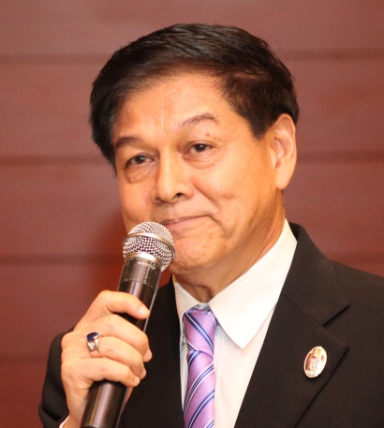
ดร.วิทูร กรุณา

- คณะบุคคลเกิดปีมะแม ปลาบปลื้มในพระมหากรุณาธิคุณ

ดร.วิทูร กรุณา ประธานคณะบุคคลเกิดปีมะแม กล่าวเป็นอันดับแรกว่า การได้รับพระมหากรุณาธิคุณให้สามารถเชิญตราสัญลักษณ์ งานเฉลิมพระเกียรติสมเด็จพระเทพรัตนราชสุดาฯ สยามบรมราชกุมารี ในโอกาสฉลองพระชนมายุ 5 รอบ 2 เมษายน 2558 และตราสัญลักษณ์ส่วนพระองค์ พร้อมพระฉายาลักษณ์ มาประดับลงบน “การ์ด ยูเอสบี สมเด็จเจ้าฟ้าไอที” (แฟลซ ไดรฟ์) ตามที่คณะบุคคลเกิดปีมะแม ทูลเกล้าฯ ขอพระราชทานพระราชานุญาตไปใหม่ จำนวน 8 แบบนี้ เป็นความปลาบปลื้มอย่างหาที่สุดมิได้สำหรับคณะผู้จัดทำฯ
ทั้งนี้ คณะผู้จัดทำฯ ทุกคนได้น้อมเกล้าฯ ถวายงานอย่างสุดกำลังทุกคน ผลงานจึงออกมาสวยสด ตระการตา ทั้งสีสันและรูปแบบ โดยเฉพาะการจัดงานแถลงข่าวครั้งนี้ คณะผู้จัดทำฯ ได้พยายามวางงานอย่างพิถีพิถันเพื่อให้สมพระเกียรติพระองค์ท่านฯ ซึ่งต้องขอขอบคุณเหล่าศิลปิน ดารา แขกผู้มีเกียรติ และสื่อมวลชนทุกท่านที่ให้เกียรติมาร่วมงานกันอย่างคับคั่งเช่นนี้
“การจัดทำโครงการนี้เกิดขึ้นด้วยความตระหนักถึงพระราชกรณียกิจของสมเด็จพระเทพรัตนราชสุดาฯ สยามบรมราชกุมารี ที่ทรงตรากตรำทำงานเพื่อประโยชน์ของประชาชนคนไทยในหลาย ๆ ด้านมาโดยตลอด และด้านเทคโนโลยีสารสนเทศหรือไอทีนี้ ก็เป็นด้านหนึ่งที่พระองค์ฯ ท่าน ให้ความสำคัญนำมาสนับสนุนการเรียนรู้และเพิ่มโอกาสให้แก่คนในชาติ ทั้งเด็ก เยาวชน โดยเฉพาะในชนบท และผู้ด้อยโอกาส ซึ่งถือเป็นความสำคัญในการพัฒนาประเทศ”
“ใกล้ปีใหม่แล้ว แฟลช ไดร์ฟ สมเด็จเจ้าฟ้าไอที นี้เหมาะอย่างยิ่งที่จะนำไปเป็นของขวัญปีใหม่ที่ล้ำค้า โดยเฉพาะในชุดรวมวีไอพีที่มีด้วยกันถึง 4 แบบ ครบชุด และการผลิต การ์ด ยูเอสบี สมเด็จเจ้าฟ้า ไอที ครั้งนี้ รายได้หลังหักค่าใช้จ่าย คณะฯ จะนำขึ้นทูลเกล้าฯ ถวายโดยเสด็จพระราชกุศลตามพระราชอัธยาศัยต่อไป” ดร.วิทูร กล่าว
................................................................................................
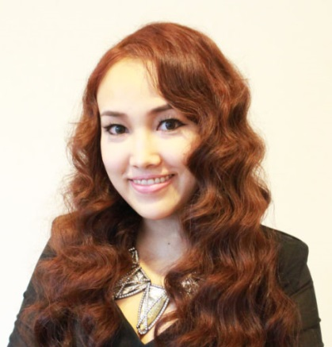
นางสาวอัจฉราภรณ์ อินทรกำแหง

- ทุ่มแรงกายแรงใจเต็มเปี่ยม

นางสาวอัจฉราภรณ์ อินทรกำแหง ผู้อำนวยการโครงการฯ เปิดเผยว่า การที่ได้เข้ามาเป็นส่วนหนึ่งในการจัดทำ “การ์ด ยูเอสบี สมเด็จเจ้าฟ้าไอที” หรือ “แฟลช ไดร์ฟ สมเด็จเจ้าฟ้าไอที” มีความปลาบปลื้มใจอย่างยิ่งที่ได้มีโอกาสทำงานถวาย สมเด็จพระเทพฯรัตนราชสุดาฯ สยามบรมราชกุมารี ให้ขจรไกล โดยเฉพาะในปีอันเป็นมหามงคลที่พระองค์ทรงเจริญพระชนมายุ 60 พรรษา เมื่อวันที่ 2 เมษายน 2558
ทั้งนี้ หากได้ติดตามการทรงงาน หรือค้นคว้าพระราชประวัตินับแต่ทรงเจริญวัยขึ้นมา จะพบว่า สมเด็จพระเทพฯ ทรงงานมีพระเกียรติประวัติที่ดีงามหลายด้าน ไม่ว่าจะเป็น การทรงงานตามรอยเบื้อง
พระยุคลบาท พระบาทสมเด็จพระเจ้าอยู่หัว และสมเด็จพระนางเจ้าฯ พระบรมราชินีนาถ, การทรงงานพัฒนาเพื่อความสุขอย่างยั่งยืนของชาวไทย, งานด้านสุขภาพ, งานพัฒนาการศึกษา, งานพัฒนาคุณภาพชีวิต, งานพัฒนาชนบท, งานด้านทรัพยากรธรรมชาติและสิ่งแวดล้อม. งานอนุรักษ์และพัฒนาศิลปวัฒนธรรมไทย ศาสนา หรือแม้กระทั่งเรื่องดนตรี
“งานเหล่านี้ได้รับรางวัลและการยกย่องทั้งจากในประเทศและต่างประเทศมากมาย โดยงานเหล่านี้จะมุ่งเน้นไปสู่การยังประโยชน์ต่อพสกนิกรชาวไทยทั้งสิ้น โดยเฉพาะด้านการศึกษา และผู้ด้อยโอกาสทางสังคม แม้กระทั่งงานพัฒนาวิทยาศาสตร์และเทคโนโลยีหรือไอที ที่เป็นแขนงที่คณะของพวกเรากำลังดำเนินการจัดทำเนื่องในโอกาสที่ทรงเจริญพระชนมายุ 60 พรรษา เมื่อวันที่ 2 เมษายน 2558” นางสาวอัจฉราภรณ์ กล่าว พร้อมกับเปิดเผยต่อไปว่า
ด้วยพระมหากรุณาธิคุณที่ทรงนำวิทยาศาสตร์และไอทีมาใช้ในการพัฒนาประเทศในด้านต่างๆ โดยเฉพาะในการพัฒนาความรู้และปัญญาแก่เด็กนักเรียน เด็กพิการที่ด้อยโอกาส และที่อยู่ห่างไกลความเจริญ ให้สามารถดำรงอยู่ในสังคมได้อย่างสุจริต มั่นคง มีคุณภาพชีวิตที่ดีขึ้น สามารถพึ่งพาตนเองได้

จึงทำให้วารสาร “อินโฟแชร์” (Infoshare) ซึ่งเป็นวารสารของสำนักงานด้านเทคโนโลยีสารสนเทศและการสื่อสารของยูเนสโก ได้ตีพิมพ์บทความเฉลิมพระเกียรติ “การอุทิศพระองค์เพื่อการศึกษาเรียนรู้ด้านสารสนเทศของเด็กและผู้ด้อยโอกาสของไทย” พร้อมถวายนาม “ IT Princess” หรือ “เจ้าหญิง
ไอที” แด่สมเด็จพระเทพฯรัตนราชสุดาฯ สยามบรมราชกุมารี ซึ่งนับเป็นความภาคภูมิใจของพสกนิกรชาวไทยอย่างยิ่ง
นางสาวอัจฉราภรณ์ กล่าวเพื่อให้เห็นเป็นรูปธรรมด้วยว่า เมื่อปี 2538 ซึ่งเป็นปีแห่งเทคโนโลยีสารสนเทศไทย ได้มีการจัดตั้งโครงการเทคโนโลยีสารสนเทศตามพระราชดำริ สมเด็จพระเทพรัตนราชสุดาฯ สยามบรมราชกุมารี ขึ้น ( www.princess-it.org) ซึ่งจะเห็นได้ชัดถึงสายพระเนตร
อันยาวไกล ในการนำเทคโนโลยีสารสนเทศหรือไอทีมาใช้ในการยกระดับคุณภาพชีวิตและเพิ่มโอกาส
ทางการศึกษาของประชาชน ศักยภาพของเด็กไทยในชนบท เด็กเจ็บป่วยเรื้อรังในโรงพยาบาล ผู้ด้อยโอกาส
ผู้พิการ ให้ใช้ประโยชน์จากเทคโนโลยีคอมพิวเตอร์ อินเทอร์เน็ต เพื่อการเรียนรู้ และการประกอบอาชีพ เหล่านี้เองจึงยืนยันได้ว่า สมเด็จพระเทพรัตนราชสุดา สยามบรมราชกุมารี ทรงเป็น “สมเด็จเจ้าฟ้าไอทีของคนไทย”
“ด้านความมุ่งมั่นของทีมงาน ขอเรียนว่า เราทำเกินร้อย ควบคุมคุณภาพอย่างพิถีพิถัน สีสันจึงออกมาสวยสดตระการตา สมพระเกียรติ อย่างที่ทุกท่านได้เห็น เราอยู่กันจนดึกดื่น บางคืนก็อยู่กันจนสว่าง โดยเฉพาะคุณแม่ ภัททฤดี รัชตเมธี และคุณน้า ปานรพร พริมาภัทร์ ของดิฉัน ซึ่งทั้ง 2 ท่าน ชื่นชมในพระบารมีของพระองค์ฯ ท่านมาก ไม่อยากให้งานออกมามีตำหนิแม้สักชิ้น ลงทุนอดนอนอยู่หลายคืน ไปเฝ้าควบคุมงานด้วยตัวเองทุกขั้นตอน ก็ขอฝากทุกท่าน ขอให้ช่วยกันสนับสนุนการเชิดชูพระเกียรติ สมเด็จพระเทพรัตนราชสุดาฯ สยามบรมราชกุมารี ในปีมหามงคลนี้ พร้อมช่วยเผยแพร่บอกต่อกันไปด้วย โดยรายได้หลังหักค่าใช้จ่าย เราจะนำขึ้นทูลเกล้าฯ ถวายโดยเสด็จพระราชกุศลตามพระราชอัธยาศัยต่อไป” นางสาวอัจฉราภรณ์ กล่าวในที่สุด
………………………………………………………………………..

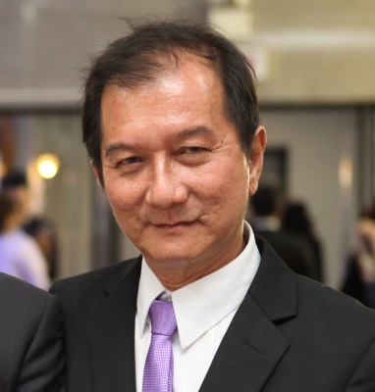
นายสุเฑพ ศิลปงาม

- ชิ้นเดียวของโลก “แฟลช ไดร์ฟ สมเด็จเจ้าฟ้าไอที”
- ทองคำแท้หนัก 7 บาท ประดับอัญญมณี อเมทิสต์ สีม่วง

นายสุเฑพ ศิลปงาม เลขาธิการคณะบุคคลเกิดปีมะแม (สหชาติ) ผู้ริเริ่มคิดจัดทำโครงการฯ เปิดเผยถึงการเปิดตัว “แฟลช ไดร์ฟ สมเด็จเจ้าฟ้าไอที” 8 GB คอลเล็คชั่นใหม่ 8 แบบว่า จะแบ่งออกเป็น 2 ชุด คือในชุดคลาสสิคมี 4 แบบ และชุดวีไอพี (ชุดพิเศษ) อีก 4 แบบ รวมเป็น 8 แบบด้วยกัน
ทั้งนี้ ในแบบแรก หรือในชุดคลาสสิค เป็นชุดที่จะจำหน่ายให้แก่ประชาชนทั่วไปเพื่อให้มีส่วนร่วมกันเชิดชูพระเกียรติฯ ประกอบด้วย คลาสสิค 1 คลาสสิค 2 คลาสสิค 3 และคลาสสิค 4 ทุกแบบจำหน่ายในราคา 360 บาท
ส่วน 4 แบบหลัง จะอยู่ในชุดวีไอพี ซึ่งจะมีการจัดเก็บในรูปแบบพิเศษ 2 ลักษณะ คือ 1. แบบจัดเก็บการ์ดฯ 1 ชิ้น จะจัดเก็บด้วยแฟ้มผ้าไหมสีม่วง จำหน่ายในราคา 560 บาท และแบบที่ 2 จัดเก็บการ์ดฯ ทั้งชุด 4 ชิ้น ในแบบนี้ จะจัดเก็บในกล่องผ้าไหมสีม่วง ด้านหน้าประดับด้วยตราสัญลักษณ์งานเฉลิมพระเกียรติสมเด็จพระเทพรัตนราชสุดาฯ สยามบรมราชกุมารี ในโอกาสฉลองพระชนมายุ 5 รอบ 2 เมษายน 2558 ด้านในประดับด้วยตราสัญลักษณ์ส่วนพระองค์ เหมาะสำหรับนักสะสม จำหน่ายในราคา 2,240 บาท
นอกจากนี้ ในชุดวีไอพีจะใช่ชิพการ์ดแบบสั้น เพื่อความกะทัดรัด เปิดง่าย รวมทั้งจะนำสารคดีเฉลิมพระเกียรติ สมเด็จพระเทพรัตนราชสุดาฯ สยามบรมราชกุมารี ในโอกาสฉลองพระชนมายุครบ 5 รอบ ที่นำเสนอโดยกองทัพเรือ ความยาว 20.01 นาที มาบันทึกไว้ใน การ์ดฯ ด้วย
นายสุเฑพ เปิดเผยต่อไปว่า “แฟลช ไดร์ฟ สมเด็จเจ้าฟ้าไอที” ในคอลเล็คชั่นใหม่นี้ จะมีการผลิตออกมาในรูปแบบพิเศษ คือเป็นโลหะเงินชุบทอง 24 K ความจุข้อมูล 16 GB ตราสัญลักษณ์และพระฉายาลักษณ์ ยิงด้วยแสงเลเซอร์ ซึ่งเป็นงานฝีมือหรือแฮนด์ เมด (Hand Made) พร้อมสลักชื่อ-นามสกุลลงบนการ์ดฯ ด้วย โดยในแบบเงินชุบทองนี้ ผู้สนใจต้องสั่งจองในราคา 15,660 บาท รับประกัน 5 ปี การ์ดฯ รับได้ภายใน 45 วัน
นายสุเฑพ เปิดเผยด้วยว่า ในช่วงสุดท้ายของงาน จะเป็นจุดเด่นของงานที่คณะผู้จัดทำฯ ได้นำออกมาแสดง คือ “แฟลช ไดร์ฟ สมเด็จเจ้าฟ้าไอที” ชิ้นเดียวของโลก ที่คณะบุคคลผู้จัดทำฯ จะนำขึ้นทูลเกล้าฯ ถวายสมเด็จพระเทพรัตนราชสุดาฯ สยมบรมราชกุมารี
โดยแฟลช ไดร์ฟ สมเด็จเจ้าฟ้าไอที ชิ้นนี้ ผลิตขึ้นจากทองคำแท้หนักประมาณ 7 บาท ประดับด้วย อเมทิสต์ (Amethyst) หรืออัญมณีตระกูลควอตส์สีม่วง บนตัวเลขศูนย์ของรหัส ๙๐๕ โดยตราสัญลักษณ์ และพระฉายาลักษณ์สลักด้วยเลเซอร์ เป็นงานฝีมือ (Hand Made) ทั้งชิ้น ความจุข้อมูล 32 GB ซึ่งดูสวยสดตระการตายิ่งหนัก
“เราได้นำแฟลช ไดร์ฟ ทองคำแท้ ชิ้นนี้ ที่เป็นชิ้นแรกและชิ้นเดียวของโลกมาจัดโชว์ในตู้กระจกเพื่อให้ผู้เข้าร่วมงานได้ชื่นชมก่อนนำขึ้นทูลเกล้าฯ ถวายเป็นทางการต่อไป” เลขาธิการคณะบุคคลเกิด
ปีมะแม กล่าว
ด้านช่องทางการจัดจำหน่าย นายสุเฑพ เปิดเผยว่า การสั่งซื้อและการสั่งจองเริ่มได้นับแต่วันนี้
ประกอบด้วย
ช่องทางที่ 1. สั่งซื้อผ่านช่องทางคอลล์ เซ็นเตอร์ (Call Center) เบอร์โทร. 02 452 9494 ช่องทางที่ 2 . สั่งซื้อผ่านเว็บไซต์ www.call4shop.com และ
www.สมเด็จเจ้าฟ้าไอที60พรรษา.com
ช่องทางที่ 3. สั่งซื้อผ่าน ไลน์ ไอดี (Line ID) vipcallcenter
ช่องทางที่ 4. สั่งซื้อผ่านโซเชียลมีเดีย (Social Media) ประกอบด้วย
ทางเฟซบุ๊ก (Facebook) สมเด็จเจ้าฟ้าไอที 60 พรรษา
ทางอินสตาแกรม (Instagram) itprincess60
ทางทวิสเตอร์ (Twitter) เจ้าฟ้าไอที60@itprincess60
โดยช่องทางโซเชียลมีเดียทั้งหมด ได้อาจารย์กฤษณะ ขวัญแพ จาก บริษัท อีซีอี เมเนจเม้นท์ จำกัด มาเป็นผู้ดำเนินการให้
ส่วนช่องทางที่ 5. คือ ผ่านเคาน์เตอร์ประชาสัมพันธ์ของห้างสรรพสินค้าโรบินสันทุกสาขาทั่วประเทศ ที่จะเริ่มจำหน่ายได้ในวันที่ 1 พฤศจิกายน 2558 เป็นต้นไป ซึ่งต้องขอขอบคุณผู้บริหารของห้างฯ โรบินสัน เพราะในทันทีที่คณะผู้จัดทำฯ ได้ยื่นหนังสือขอความร่วมมือในการเปิดบูธจำหน่าย ทางผู้บริหารของห้างฯ โรบินสัน ตอบรับในทันที และยังขอนำรายได้ทั้งหมดที่คิดหักเป็นค่าบริการในการจัดวางจำหน่าย มาร่วมสมทบเพื่อทูลเกล้าฯ ถวายโดยเสด็จพระราชกุศลตามพระราชอัธยาศัยต่อไปด้วย
....................................................................................................

แฟลช ไดร์ฟ สมเด็จเจ้าฟ้าไอที ชุดคลาสสิค (Classic) 4 แบบ

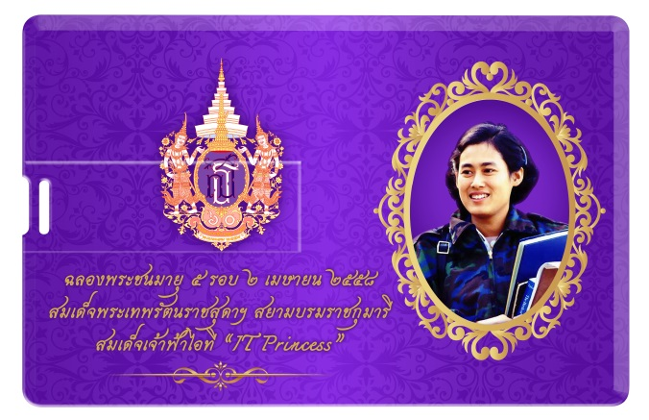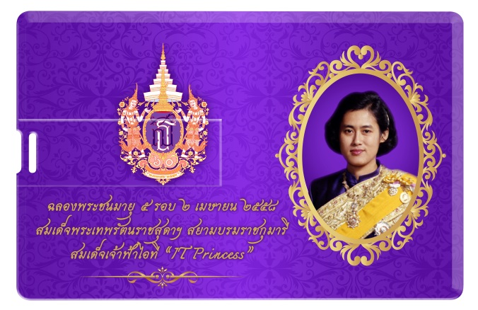
Classic 1 Classic 2
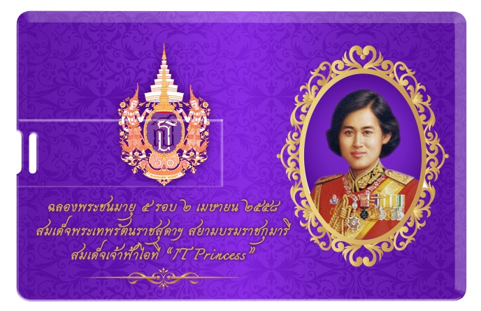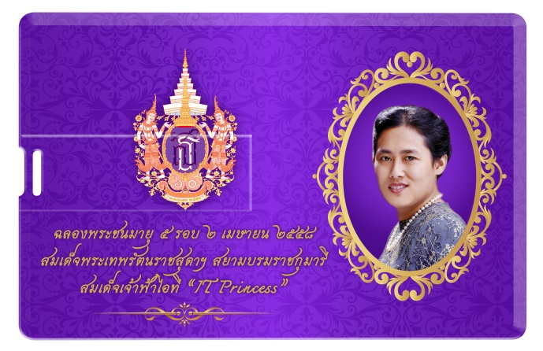
Classic 3 Classic 4
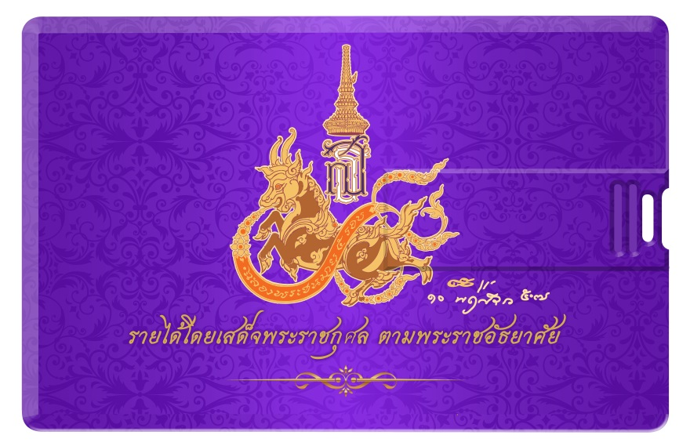
ด้านหลังการ์ดฯ

แฟลช ไดร์ฟ สมเด็จจ้าฟ้าไอที ชุด วีไอพี (VIP) 4 แบบ

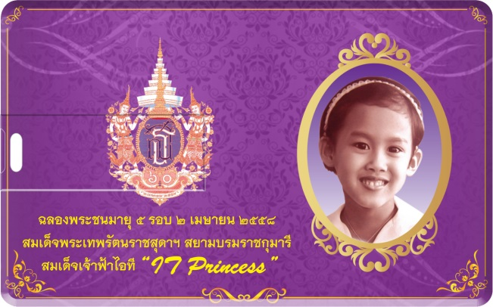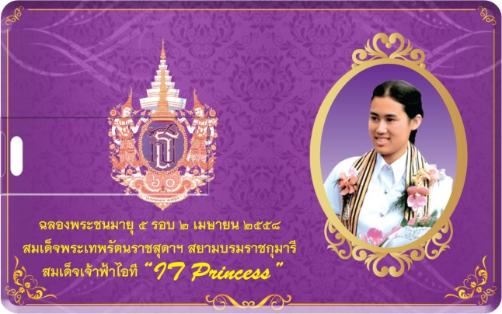
VIP 1 VIP 2

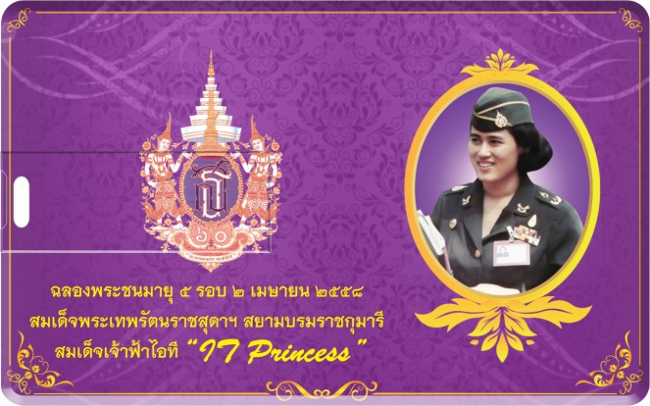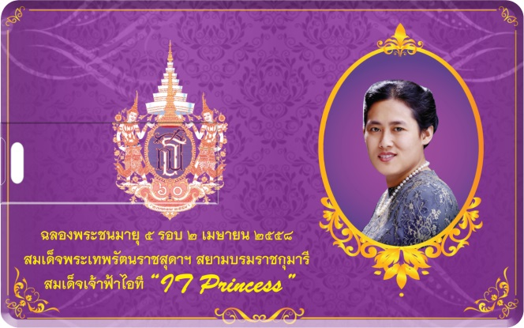
VIP 3 VIP 4

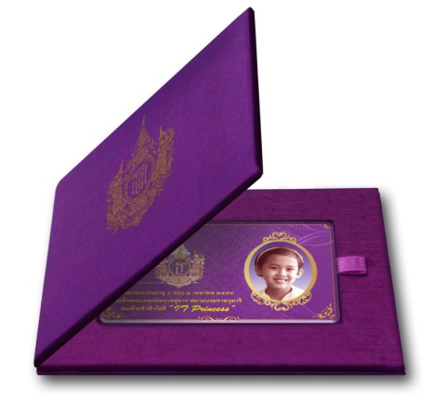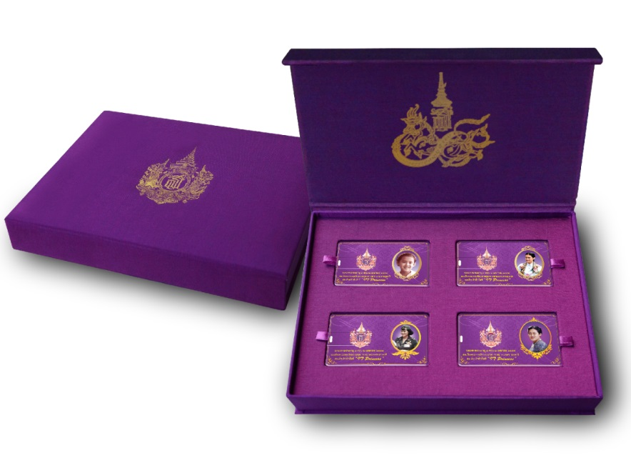
ชุดรวม VIP
แฟลช ไดร์ฟ โลหะเงินชุบทอง 24 K พร้อมสลักชื่อ-นามสกุล
